Explicación de SHAP: Un tutorial paso a paso para la interpretabilidad de modelos.

Una guía práctica, paso a paso, para comprender exactamente cómo funcionan sus modelos de aprendizaje automático, desde las predicciones individuales hasta la importancia global de las características.
Mayur Jain
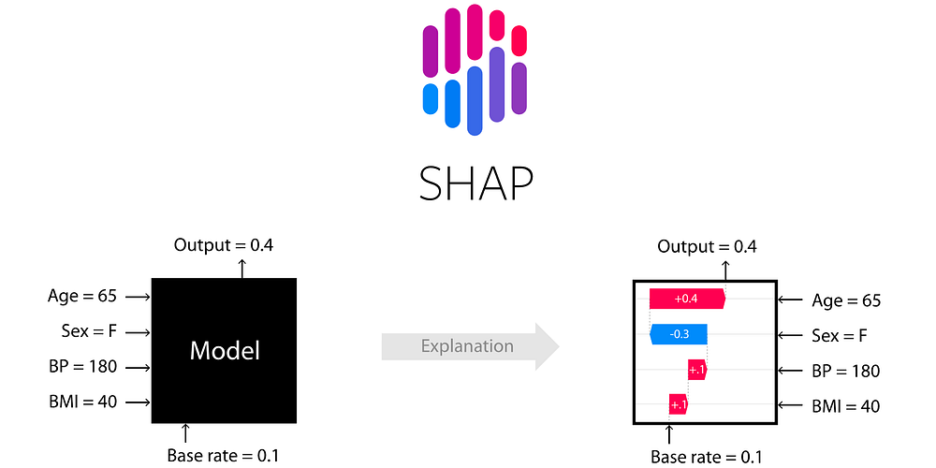
https://github.com/shap/shap

Introducción
Uno de los mayores desafíos en el aprendizaje automático es la explicabilidad de los modelos, especialmente en sectores de alto riesgo como la sanidad y las finanzas. Dado que la mayoría de los modelos de aprendizaje automático funcionan como cajas negras, poder responder a la pregunta "¿Por qué el modelo hizo esta predicción?" es fundamental para generar confianza y responsabilidad dentro de cualquier organización.
En este blog, exploraremos los conceptos básicos de SHAP en un conjunto de datos tabulares y comprenderemos por qué el modelo tomó una decisión determinada.

¿Qué es SHAP?
SHAP son las siglas de Explicaciones Aditivas de Shapley . Utiliza un enfoque de teoría de juegos para explicar el resultado de cualquier modelo de aprendizaje automático. Conecta la asignación óptima de crédito con explicaciones locales mediante los valores clásicos de Shapley de la teoría de juegos y sus extensiones relacionadas (véanse los artículos para más detalles y citas).
El enfoque de la teoría de juegos es un método para analizar situaciones en las que interactúan múltiples agentes decisores, y el resultado para cada uno depende de las decisiones de todos los involucrados. Es, en esencia, la ciencia de la estrategia, que ayuda a predecir y comprender cómo se comportarán los individuos o entidades en situaciones donde sus acciones se influyen mutuamente.
Aunque SHAP puede explicar la salida de cualquier modelo de aprendizaje automático, han desarrollado un algoritmo exacto de alta velocidad para métodos de conjuntos de árboles (véase el artículo de Nature MI ). Se admiten implementaciones rápidas en C++ para los modelos de árboles XGBoost , LightGBM , CatBoost , scikit-learn y pyspark .

Instalación
Usando pip, podemos instalarlo rápidamente shapen nuestro entorno.
pip install shap
o
conda install -c conda-forge shap
Una vez SHAPinstalado, puede comenzar con la implementación para la interpretabilidad del modelo.
Importación de paquetes
- Importe SHAP para la interpretabilidad del modelo.
- Importa XGBoost para entrenar un modelo.
importar shap
importar xgboost
Cargando conjunto de datos
Una vez que haya importado correctamente los paquetes, puede cargar el conjunto de datos para la predicción del precio de la vivienda con el nombre californiaespecificado en el módulo de conjuntos de datos de shap.
# Entrenar un modelo XGBoost
X, y = shap.datasets.california()
print (X.shape) #(20640, 8)
print (X.head)
Pulsa Intro o haz clic para ver la imagen a tamaño completo.
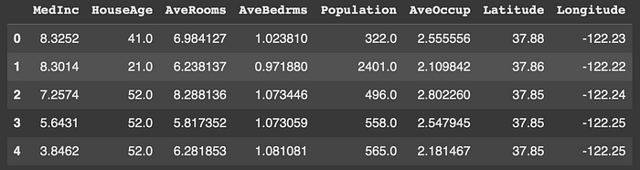
El conjunto de datos contiene 20640 registros con 8 características y una variable objetivo y. La variable y es la etiqueta que representa el precio medio de la vivienda en el Distrito de California.
A continuación, entrenamos un modelo XGBoost con el conjunto de datos.
modelo = xgboost.XGBRegressor().fit(X, y)
Una vez entrenado el modelo XGBoost, puedes empezar a construir un Explainer usando SHAP.
# Explica las predicciones del modelo usando SHAP
# (la misma sintaxis funciona para LightGBM, CatBoost, scikit-learn, transformers, Spark, etc.)
explainer = shap.Explainer(model)
shap_values ​​= explainer(X)
Primero, puedes crear un explicador pasando el modelo a la función Explainer. Luego, puedes pasar el conjunto de datos al explicador para comprender cómo cada una de las características contribuye a predecir el resultado del modelo. Observaremos los valores SHAP para cada característica en todas las muestras del conjunto de datos.
shap_values.shape # (20640, 8)

Parcela con cascada
Analicemos cómo SHAP explica la predicción para el primer punto de datos.
# Visualiza la explicación de la primera predicción
shap.plots.waterfall(shap_values[0])
Pulsa Intro o haz clic para ver la imagen a tamaño completo.
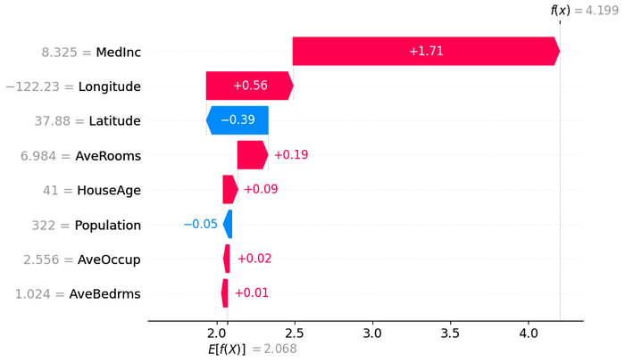
El gráfico explica la predicción para la primera fila en X, el conjunto de datos. Los parámetros clave para comprender son:
- El valor base, E[f(X)] = 2,068, representa la predicción promedio para todos los puntos de datos en su conjunto de datos. Si no conociera ninguna característica para el punto de datos actual, esta sería su mejor estimación.
- Predicción final (f(x) = 4.199) Esta es la predicción real que el modelo hizo para la entrada específica.
- Características y sus contribuciones : Cada fila muestra una característica y su valor para este punto de datos en particular (por ejemplo, MedInc = 8.325). Las flechas y los números muestran cómo el valor de cada característica influyó en la predicción.
Barras rosas (impacto positivo) : estas características impulsaron la predicción por encima del valor base. Por ejemplo, el MedInc(ingreso medio) de 8,325 tuvo el mayor impacto positivo, aumentando la predicción en +1,71 .
Barras azules (impacto negativo) : estas características hicieron que la predicción bajara . El Latitudevalor de 37,88, por ejemplo, disminuyó la predicción en -0,29 .

Trama de fuerza
De forma similar a un gráfico de cascada, puedes probar a usar un gráfico de fuerza para comprender la explicabilidad de las características. Aquí, hemos graficado la predicción para el punto de datos número 100.
# Visualiza la explicación de la primera predicción con un gráfico de fuerza
shap.plots.initjs ( )
shap.plots.force ( shap_values ​​[ 100 ] , matplotlib = True )
Pulsa Intro o haz clic para ver la imagen a tamaño completo.
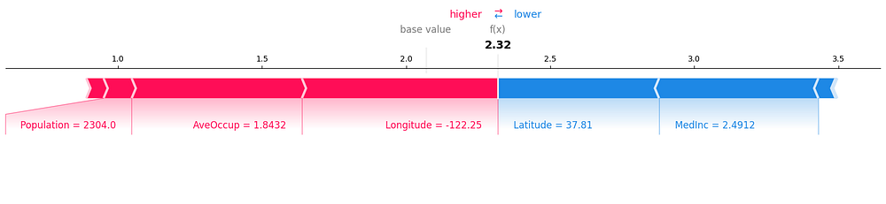
Podemos imaginar este gráfico como un tira y afloja. El modelo parte del valor base (la predicción promedio). Las características rojas impulsan la predicción hacia un valor mayor, mientras que las azules la impulsan hacia un valor menor. El valor final predicho de 2,32 es el punto donde estas fuerzas opuestas encuentran su equilibrio.
En este caso específico, el impacto positivo de características como Populationy Longitudese ve contrarrestado por el impacto negativo de Latitudey MedIncpara llegar a la puntuación final.

Gráfico de fuerza para múltiples muestras
# Visualiza todas las predicciones del conjunto de entrenamiento
shap.plots.force(shap_values[: 100 ])
Pulsa Intro o haz clic para ver la imagen a tamaño completo.
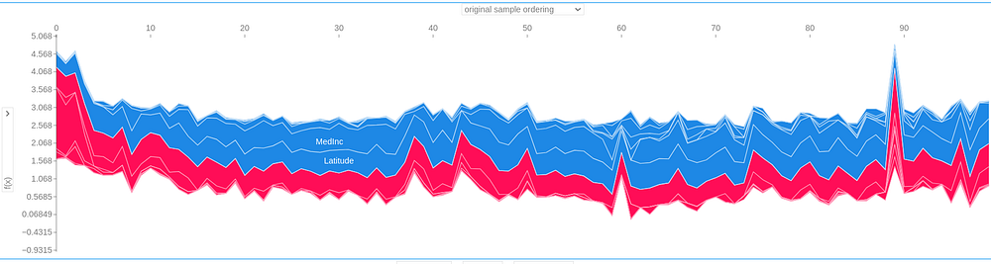
Componentes clave
- Eje X (muestras) : Cada segmento vertical del gráfico representa un único punto de datos o muestra del conjunto de datos. El gráfico muestra aproximadamente 100 muestras ordenadas según su orden original.
- Eje Y (f(x)) : Este eje representa el valor de salida o predicción del modelo. La línea que separa las áreas roja y azul es la predicción final para cada muestra.
- Áreas rojas : Para cada muestra, el área roja muestra el efecto combinado de todas las características que hacen que la predicción del modelo sea mayor que el valor base (la predicción promedio).
- Áreas azules : El área azul muestra el efecto combinado de todas las características que están haciendo que la predicción sea menor .
Cómo interpretar la trama
Piensa en esto como apilar muchas explicaciones individuales de "tira y afloja" (como los gráficos de fuerza anteriores) una al lado de la otra. Para cada muestra en el eje x, el modelo comienza en un valor base y llega a su predicción final ( f(x)) en función del empuje y la atracción de sus características.
- Comportamiento general del modelo : esta visualización le permite ver patrones en su conjunto de datos. Para la mayoría de las muestras aquí, las predicciones oscilan entre 1.0y 3.0.
- Explicaciones individuales : Estos gráficos son interactivos. Si coloca el cursor sobre un punto específico, se mostrará un gráfico de fuerza detallado para ese caso particular, que indicará exactamente qué características (como MedInc o Latitude ) fueron las más influyentes.
- Identificación de valores atípicos : Es fácil detectar predicciones inusuales. Por ejemplo, el gran pico alrededor de la muestra 90 muestra un caso en el que el modelo realizó una predicción mucho mayor > 4.5que sus vecinos. Una versión interactiva le permitiría investigar el motivo.
En resumen, este gráfico ofrece una visión general de cómo su modelo toma decisiones a partir de muchos puntos de datos diferentes, revelando tanto tendencias generales como explicaciones individuales únicas.

Diagrama de dispersión
# crea un diagrama de dispersión de dependencia para mostrar el efecto de una sola característica en todo el conjunto de datos
shap.plots.scatter(shap_values[:, "Latitude" ], color=shap_values)
Este gráfico también se conoce como gráfico de dependencia. Se utiliza para comprender cómo el valor de una característica individual afecta su impacto en las predicciones del modelo y para descubrir posibles efectos de interacción con otra característica.
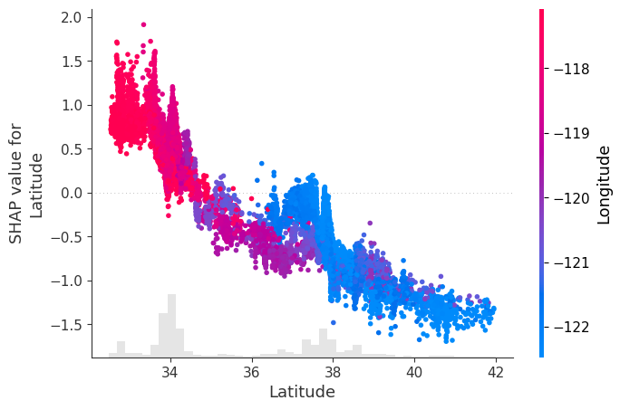
Lo que muestra la trama
Característica principal (eje X) : El elemento principal del gráfico es la latitud . Sus valores se muestran en el eje X.
Impacto en la predicción (eje Y) : El eje Y muestra el valor SHAP para Latitud . Este valor representa cuánto Latitudeinfluyó un punto de datos determinado en la predicción final del modelo.
- Valor SHAP positivo (> 0) : Un valor en este rango elevóLatitude la predicción del modelo .
- Valor SHAP negativo (< 0) : Un valor en este rango redujoLatitude la predicción del modelo .
Característica de interacción (color) : el color de cada punto representa el valor de una segunda característica, Longitud , que SHAP ha seleccionado automáticamente porque tiene la interacción más fuerte con Latitude.
- Puntos rojos : Indican un valor más bajo Longitude(alrededor de -118).
- Puntos azules : Indican un valor más alto Longitude(alrededor de -122).
Distribución de datos : El histograma gris claro en la parte inferior muestra la distribución de los Latitudevalores en su conjunto de datos.
Cómo interpretar las relaciones
- Efecto principal de la latitud : Existe una tendencia clara. LatitudeLos valores más bajos (aproximadamente de 33 a 37) generalmente presentan valores SHAP positivos , lo que significa que aumentan la predicción del modelo. Por el contrario, Latitudelos valores más altos (superiores a 37-38) presentan valores SHAP negativos , lo que significa que disminuyen la predicción.
- Interacción con la longitud : La transición de color revela una fuerte interacción. El efecto Latitudeno es uniforme; depende de la latitud Longitude. Por ejemplo, a una latitud Latitudede alrededor de 37, los puntos son una mezcla de rojo y azul. Los puntos rojos (menor latitud Longitude) tienden a tener valores SHAP más altos en comparación con los puntos azules (mayor longitud Longitude) en esta misma latitud. Esto indica que la combinación geográfica de latitud y longitud es importante para la predicción del modelo.
En resumen, este gráfico revela que las latitudes más bajas elevan la predicción del modelo, las latitudes más altas la disminuyen, y este efecto se ve influenciado además por la longitud.

Parcela del enjambre de abejas
# resume los efectos de todas las características
shap.plots.beeswarm(shap_values)
Pulsa Intro o haz clic para ver la imagen a tamaño completo.
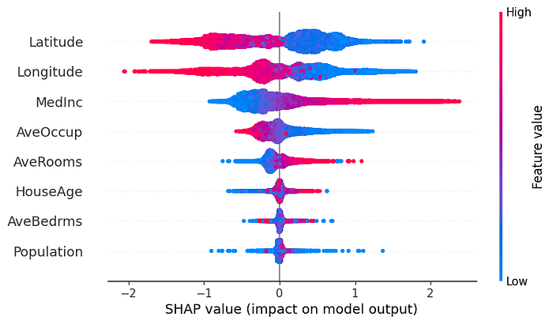
Lo que muestra
Eje X : Representa el valor SHAP que influye en el resultado del modelo.
- Un valor > 0 significa que la característica aumentó la predicción.
- Un valor < 0 significa que la característica disminuyó la predicción.
- Cuanto más lejos de 0, mayor es el impacto .
Eje Y : Es una lista de características ordenadas por importancia (de arriba a abajo).
- Aquí arriba tenemos: Latitude, Longitude, MedInc, y así sucesivamente.
- Las características que aparecen en la parte superior tienen mayor impacto en las predicciones.
Cada punto representa un único dato o fila en su conjunto de datos.
- El color representa el valor de la característica (rojo = alto, azul = bajo).
- Posición : Cuánto influyó el valor de esa característica en la predicción del modelo, ya sea hacia arriba o hacia abajo.
Observaciones clave
Latitud y longitud :
- Estas son las características más impactantes.
- Las latitudes más altas (azul) tienden a hacer que las predicciones sean más bajas .
- Las longitudes más bajas (en rojo) hacen que las predicciones sean más altas .
MedInc (Ingreso medio) :
- Valores altos (rojo) → valores SHAP positivos fuertes → aumentan las predicciones .
- Tiene sentido para los modelos que predicen los precios de la vivienda, donde las zonas de mayores ingresos pueden tener precios más elevados.
Ocupación promedio (AveOccup) :
- Los valores altos (en rojo) muestran impactos tanto positivos como negativos.
- Sugiere efectos no lineales .
Otras características (como HouseAge, AveBedrms, etc.) :
- Menor impacto (agrupados cerca de 0).
- aún pueden tener contribuciones sutiles.

Gráfico de barras
""" ¡
Toma el valor absoluto medio de los valores SHAP para cada característica para obtener un gráfico de barras estándar!
"""
shap.plots.bar(shap_values)
Pulsa Intro o haz clic para ver la imagen a tamaño completo.
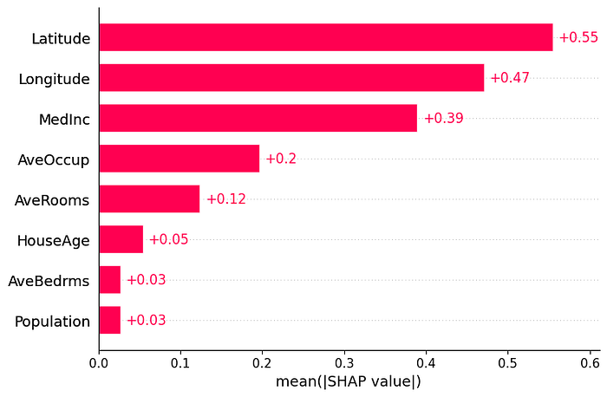
Muestra la importancia promedio de cada característica en un modelo de aprendizaje automático. Ayuda a responder la pregunta:
¿Qué características influyen más en las predicciones del modelo, en promedio?
Características principales de la trama
Eje X :mean(|SHAP value|)
- Este es el valor SHAP absoluto promedio en todas las predicciones.
- Representa cuánto, en promedio, influye una característica en la salida del modelo , independientemente de la dirección (positiva o negativa).
Eje Y : Características, ordenadas por importancia de arriba a abajo.
Longitud de la barra : cuanto más larga sea la barra , más importante será la característica.
Valor rojo al final de la barra : Valor SHAP promedio exacto (redondeado).
Ejemplo: Latitudetiene un valor de +0,55 , lo que indica que es la característica más influyente.
Casos de uso para esta trama
- Selección de características : Puede eliminar las características de poca importancia para simplificar el modelo.
- Explicación del modelo : Comunicar rápidamente a las partes interesadas qué variables son importantes.
- Generación de confianza : Demuestre que el modelo se centra en señales significativas.
En resumen, este gráfico ofrece una visión global de la importancia de las características en todo el conjunto de datos. Úselo junto con el gráfico de enjambre de abejas para visualizar tanto la magnitud como la dirección de los efectos de las características.

